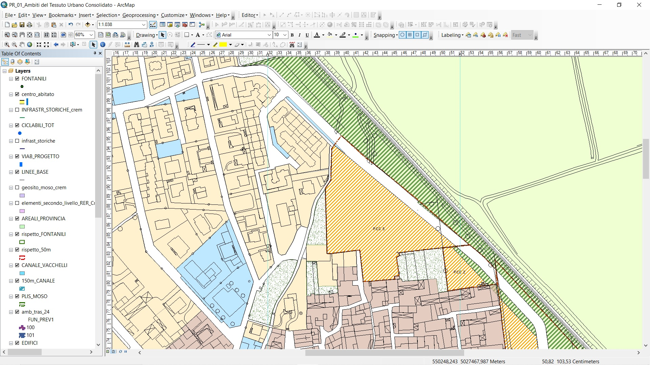 | INDICI E PARAMETRI URBANISTICI
 | Superficie territoriale |  | 11.200 Mq
 | Indice di utilizzazione territoriale (It) |  | 1 mc/mq
 | Abitanti teorici |  | 150 ab/mc – 74 abitanti
 | STANDARD - DOTAZIONI TERRITORIALI
- 30 mq/ab di standard, di cui 10 mq/ab per parcheggio e 8 mq/ab per verde pubblico da cedere all’interno dell’AT
Come standard di qualità è fatta obbligo la realizzazione della strada posta ad Est del comparto a completamento della bretella già in parte realizzata.
 | FUNZIONI INSEDIABILI
 | Funzione prevalente | R - residenza
 | Funzioni ammesse | P.2 Artigianato di servizio ad esclusione delle lavorazioni insalubri – C.1-2-4-5 attività commerciali escluse grandi strutture di vendita – Ri Ristoranti e bar – T attività terziarie. Fs.1-2-3-4-5-6-9-11 attività per servizi. Il peso delle diverse funzioni sarà precisato in fase attuativa

CRITERI DI INTERVENTO
Altezza | 8 m
Distanza tra i fabbricati | 10 m
Distanza dai confini | h/2 con minimo di 5 m
Strumento Attuativo | Piano Attuativo
OBIETTIVI GENERALI e PRESCRIZIONI
L’ambito del PCC 5 è già stato oggetto di pianificazione attuativa che allo stato attuale risulta scaduta senza che siano stati ottemperati gli obblighi di convenzionali. Alla data della convenzione (22/06/2009 rep. 1026) venivano cedute tutte le aree destinate alla viabilità, parcheggi e verde che risultano ad oggi di proprietà comunale. A garanzia degli obblighi convenzionali si stabiliva una polizza fideiussoria per un importo pari a 260.000 €. Il termine per l’esecuzione delle opere risulta definitivamente scaduto in data 28/02/2018.
Alla scadenza della convenzione l’Amministrazione Comunale ha verificato, mediante sopralluogo tecnico, che le opere di urbanizzazione previste risultavano nella gran parte non eseguite o comunque realizzate in maniera incompleta. L’Amministrazione Comunale ha pertanto provveduto all’escussione della fidejussione di 260.000 € depositando ricorso per decreto ingiuntivo che veniva concesso in data 15.05.2018. L’importo della fidejussione dovrà essere utilizzato per la realizzazione delle Opere di Urbanizzazione mancanti. Tale importo risulta comunque insufficiente al completamento delle opere.
L’attuazione dell’ambito è subordinato a stipula di nuova convenzione urbanistica che preveda l’esecuzione di tutte le opere di urbanizzazione considerando quanto già escusso dal Comune di Cremosano per l’inadempienza del PL scaduto come sopra descritto.

